Resolución del Pleno del Instituto de Transparencia, Acceso a la Información Pública y Protección de Datos Personales del Estado de México y Municipios, con domicilio en Metepec, Estado de México, del quince de noviembre de dos mil veintitrés.

VISTO el expediente formado con motivo del Recurso de Revisión 04792/INFOEM/IP/RR/2023 promovido por XXXXXXXX XXXXXXXX XXXXXXXXX LANNELONGUE FAVRE, a quien en lo sucesivo se le denominará como LA RECURRENTE, en contra de la respuesta emitida por la Comisión Estatal de Parques Naturales y de la Fauna, en lo subsecuente se le denominará EL SUJETO OBLIGADO, se procede a dictar la presente resolución con base en lo siguiente:

A N T E C E D E N T E S

I. De la Solicitud de Información
El diez de julio de dos mil veintitrés, LA RECURRENTE presentó a través del Sistema de Acceso a la Información Mexiquense, en lo subsecuente EL SAIMEX ante EL SUJETO OBLIGADO, la solicitud de acceso a la información pública, a la que se le asignó el número de expediente 00092/CEPANAF/IP/2023, mediante la cual requirió, lo siguiente:

“En la respuesta del correo emitido por CEPANAF, con numero: 221C0101A-974/2023 (anexo) donde habla de "el equipo técnico" para formular la revisión y respuesta mencionada, Solicitamos lo siguiente: 1) Fecha de asignación al puesto actual al que pertenece, 2) Fecha de ingreso a trabajar en CEPANAF, 3) Currículo o experiencia profesional” (sic)

Así mismo, acompaño a su solicitud el archivo “OFICIO CEPANAF 221C0101A-974-2023 (22JUNIO2023).pdf” documento con número: 221C0101A-974/2023 que contiene la respuesta referente a una actualización de un programa de manejo de área natural, signado por el Director General del Sujeto Obligado.

MODALIDAD DE ENTREGA: Vía SAIMEX

II. Turno de requerimiento del Sujeto Obligado
En cumplimiento al artículo 162 de la Ley de Transparencia y Acceso a la Información Pública del Estado de México y Municipios, el once de julio de dos mil veintidós, el Titular de la Unidad de Transparencia del SUJETO OBLIGADO, turnó el requerimiento de información a los servidores público habilitados que estimó pertinentes, a fin de colmar la solicitud de acceso a la información; tal y como, se aprecia en la siguiente imagen:

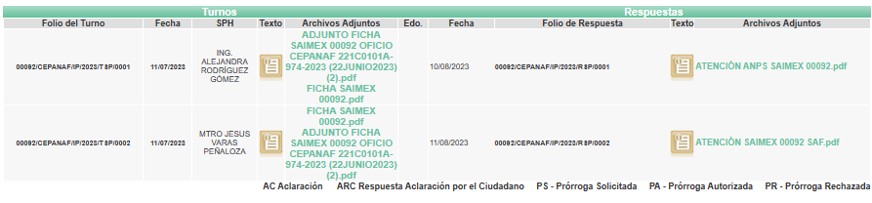

III. Respuesta del Sujeto Obligado
De las constancias que integran el expediente electrónico del SAIMEX se advierte que EL SUJETO OBLIGADO dio respuesta a la Solicitud de Acceso a la Información, el once de agosto de dos mil veintitrés, en los términos que a continuación se citan:

“En respuesta a la solicitud recibida, nos permitimos hacer de su conocimiento que con fundamento en el artículo 53, Fracciones: II, V y VI de la Ley de Transparencia y Acceso a la Información Pública del Estado de México y Municipios, le contestamos que:
De conformidad con el artículo 53, fracción II, V y VI de la Ley de Transparencia y Acceso a la Información Pública del Estado de México y Municipios y en respuesta a su solicitud ingresada a través del Sistema de Acceso a la Información Mexiquense (SAIMEX), con Folio No. 00092/CEPANAF/IP/2023 de fecha 10 de julio del año en curso, mediante la cual solicita lo siguiente: “En la respuesta del correo emitido por CEPANAF, con numero: 221C0101A-974/2023 (anexo) donde habla de "el equipo técnico" para formular la revisión y respuesta mencionada, Solicitamos lo siguiente: 1) Fecha de asignación al puesto actual al que pertenece, 2) Fecha de ingreso a trabajar en CEPANAF, 3) Currículo o experiencia profesional"(Sic) Sobre el particular hago de su conocimiento que, la información solicitada le fue requerida a la Subdirección de Atención y Gestión de Áreas Naturales Protegidas y Subdirección de Administración y Finanzas, mismas que señalan a esta Unidad de Transparencia mediante los oficios Ref. 221C0101000300L-601/2023 y Ref. 221C0101000500L-778/2023, el texto descrito a continuación: En virtud de lo anterior y de conformidad con el artículo 140 fracciones VI, VIII y X de la Ley de Transparencia y Acceso a la Información Pública del Estado de México y Municipios; me permito hacer de su conocimiento que actualmente esta Comisión Estatal de Parques Naturales y de la Fauna, se encuentra sustanciando un procedimiento en materia de amparo del Parque Estatal Monte Alto en Valle de Bravo y el dar a conocer la información podría transgredir las formalidades esenciales del procedimiento y poner en riesgo los derechos de las partes, hasta en tanto se dicte sentencia y ésta quede firme. No omito mencionar que este Organismo, reitera su disposición para que en el ámbito de su competencia y/o facultades contribuya a dar acceso a la información pública que se le requiera y obre en sus archivos, (Cualquier duda, quedo a la orden en el siguiente correo electrónico cepanaf@itaipem.org.mx) Sin más por el momento, aprovecho la ocasión para enviarle un cordial saludo.” (sic)

IV. Del Recurso de Revisión.
El veinticuatro de agosto de dos mil veintitrés, LA RECURRENTE interpuso el Recurso de Revisión. El cual fue registrado en EL SAIMEX y se le asignó el número de expediente 04792/INFOEM/IP/RR/2023 donde los motivos de agravio de LA RECURRENTE fueron los siguientes:

Acto Impugnado:

“Bajo el pretexto de un proceso judicial de ciudadanos pidiendo un amparo federal, se ha negado información pública que no tiene cabida por: ser de fechas anteriores, no estar relacionados con el amparo y bloquear la libre información del sujeto obligado al público Artículo 8o. CONSTITUCIONAL Los funcionarios y empleados públicos respetarán el ejercicio del derecho de petición, siempre que ésta se formule por escrito, de manera pacífica y respetuosa; pero en materia política sólo podrán hacer uso de ese derecho los ciudadanos de la República. Artículo 15. LEY GENERAL DE TRANSPARENCIA Y ACCESO A LA INFORMACIÓN PÚBLICA Toda persona tiene derecho de acceso a la información, sin discriminación, por motivo alguno. Artículo 5. LEY DE TRANSPARENCIA Y ACCESO A LA INFORMACIÓN PÚBLICA DEL ESTADO DE MÉXICO Y MUNICIPIOS No podrá clasificarse como reservada aquella información que esté relacionada con violaciones graves a derechos humanos o delitos de lesa humanidad, de conformidad con el derecho nacional o los tratados internacionales de los que el Estado mexicano sea parte. Por lo que tenemos entendido el Amparo en proceso, es por violaciones al derecho humano de un ambiente sano Artículo 20. LEY DE TRANSPARENCIA Y ACCESO A LA INFORMACIÓN PÚBLICA DEL ESTADO DE MÉXICO Y MUNICIPIOS Ante la negativa del acceso a la información o su inexistencia, el sujeto obligado deberá demostrar que la información solicitada está prevista en alguna de las excepciones contenidas en esta Ley o, en su caso, demostrar que la información no se refiere a alguna de sus facultades, competencias o funciones.” (sic)

Razones o motivos de la inconformidad:

“Bajo el pretexto de un proceso judicial de ciudadanos pidiendo un amparo federal, se ha negado información pública que no tiene cabida por: ser de fechas anteriores, no estar relacionados con el amparo y bloquear la libre información del sujeto obligado al público Artículo 8o. CONSTITUCIONAL Los funcionarios y empleados públicos respetarán el ejercicio del derecho de petición, siempre que ésta se formule por escrito, de manera pacífica y respetuosa; pero en materia política sólo podrán hacer uso de ese derecho los ciudadanos de la República. Artículo 15. LEY GENERAL DE TRANSPARENCIA Y ACCESO A LA INFORMACIÓN PÚBLICA Toda persona tiene derecho de acceso a la información, sin discriminación, por motivo alguno. Artículo 5. LEY DE TRANSPARENCIA Y ACCESO A LA INFORMACIÓN PÚBLICA DEL ESTADO DE MÉXICO Y MUNICIPIOS No podrá clasificarse como reservada aquella información que esté relacionada con violaciones graves a derechos humanos o delitos de lesa humanidad, de conformidad con el derecho nacional o los tratados internacionales de los que el Estado mexicano sea parte. Por lo que tenemos entendido el Amparo en proceso, es por violaciones al derecho humano de un ambiente sano Artículo 20. LEY DE TRANSPARENCIA Y ACCESO A LA INFORMACIÓN PÚBLICA DEL ESTADO DE MÉXICO Y MUNICIPIOS Ante la negativa del acceso a la información o su inexistencia, el sujeto obligado deberá demostrar que la información solicitada está prevista en alguna de las excepciones contenidas en esta Ley o, en su caso, demostrar que la información no se refiere a alguna de sus facultades, competencias o funciones.” (sic)

Así mismo, LA RECURRENTE adjuntó al momento de interponer el presente medio de defensa el archivo “INFORMACION PUBLICA OBTENIDA EN LIGA.docx” documento que contiene la síntesis de un procedimiento de amparo.

V. Del turno del Recurso de Revisión.
El veinticuatro de agosto de dos mil veintitrés, el recurso de que se trata se envió electrónicamente al Instituto de Transparencia, Acceso a la Información Pública y Protección de Datos Personales del Estado de México y Municipios y con fundamento en el artículo 185, fracción I de la Ley de Transparencia y Acceso a la Información Pública del Estado de México y Municipios, se turnó a la Comisionada Sharon Cristina Morales Martínez; a efecto de decretar su admisión o desechamiento.

a) Admisión del Recurso de Revisión
De las constancias que obran en el expediente electrónico del SAIMEX, se advierte que el veintiocho de agosto de dos mil veintitrés, se acordó la admisión a trámite del Recurso de Revisión que nos ocupa; así como la integración del expediente respectivo, mismo que se puso a disposición de las partes, para que en un plazo máximo de siete días hábiles LA RECURRENTE manifestara lo que a su derecho conviniera, a efecto de presentar pruebas y alegatos; así como, para que EL SUJETO OBLIGADO rindiera el correspondiente Informe Justificado; lo anterior, conforme a lo dispuesto por el artículo 185 de la Ley de Transparencia y Acceso a la Información Pública del Estado de México y Municipios.
b) Informe Justificado
Conforme a las constancias que obran en el expediente del SAIMEX, se desprende que atento a lo dispuesto en el artículo 185 de la Ley de Transparencia y Acceso a la Información Pública del Estado de México y Municipios, dentro del término legalmente concedido a LA RECURRENTE no presentó manifestaciones:

Por su parte, EL SUJETO OBLIGADO mediante Informe Justificado adjuntó los archivos electrónicos que a continuación se describen:

- INFORME JUSTIFICADO 04792-INFOEM-IP-RR-2023.pdf, documento mediante el cual el Titular de la Unidad de Transparencia rinde el informe justificado, a través del cual da respuesta a los puntos que dieron origen a la solicitud y los cuales serán estudiados a fondo en el considerando correspondiente de la presente resolución.

- ANEXO R. R 04792.pdf, documento que contiene el curriculum vitae de una servidora pública del Sujeto Obligado.

c) De ampliación plazo para resolver
El veintitrés de octubre de dos mil veintitrés, se notificó a las partes el Acuerdo de ampliación del plazo para resolver los Recursos de Revisión en estudio, por un periodo de hasta quince días hábiles, de conformidad con el artículo 181, tercer párrafo de la Ley de Transparencia y Acceso a la Información Pública del Estado de México y Municipios.
Este organismo garante no pasa por alto justificar, que la dilación en la resolución del presente asunto encuentra justificación en el alto número de Recursos de Revisión recibidos, circunstancia atípica que ha rebasado las capacidades técnicas y humanas del personal encargado de la proyección de las resoluciones a dichos medios de impugnación.

Por ello, es menester precisar que si bien se ha excedido el plazo para resolver el presente medio de impugnación, de conformidad con la ley de la materia, dicha dilación es de carácter excepcional y se encuentra justificada en los elementos para medir la razonabilidad del plazo de resolución de asuntos conforme a los parámetros establecidos por diversos órganos jurisdiccionales federales, aplicables también en procedimientos análogos, como el que nos ocupa.

Así, en términos de lo que establecen los artículos 8.1 y 25 de la Convención Americana sobre Derechos Humanos, los recursos deben ser sencillos y resolverse en el menor tiempo posible, tomando en consideración la dilación total del procedimiento; esto es, en un plazo razonable.

En ese sentido, el legislador fijó los términos procesales en las leyes, de manera general, sin que pudiera prever la variada gama de casos que son resueltos por los órganos jurisdiccionales o cuasi jurisdiccionales, tanto por la complejidad de los hechos, como por el número de casos que conocen.

Por ello, excepcionalmente, si un asunto es resuelto con posterioridad a los plazos señalados por la norma debe analizarse la razonabilidad de dicha dilación atendiendo a los siguientes criterios:

- Complejidad del Asunto: La complejidad de la prueba, la pluralidad de sujetos procesales, el tiempo transcurrido, las características y contexto del Recurso.

- Actividad Procesal del interesado. Acciones u omisiones del interesado.

- Conducta de la Autoridad: Las Acciones u omisiones realizadas en el procedimiento. Así como si la autoridad actuó con la debida diligencia.

d) La afectación generada en la situación jurídica de la persona involucrada en el proceso: Violación a sus derechos humanos.

De modo que, cuando se trate de un asunto excepcional, por alguna o todas las características mencionadas o bien, cuando el ingreso de asuntos al órgano jurisdiccional o cuasi jurisdiccional respectivo supere notoriamente al que podría considerarse normal, debe concluirse que es una excluyente de responsabilidad en relación con la actuación del funcionario, como ha acontecido en el caso que nos ocupa.

Argumento que encuentra sustento en la jurisprudencia P./J. 32/92 emitida por el Pleno de la Suprema Corte de Justicia de la Nación de rubro “TÉRMINOS PROCESALES. PARA DETERMINAR SI UN FUNCIONARIO JUDICIAL ACTUÓ INDEBIDAMENTE POR NO RESPETARLOS SE DEBE ATENDER AL PRESUPUESTO QUE CONSIDERÓ EL LEGISLADOR AL FIJARLOS Y LAS CARACTERÍSTICAS DEL CASO.”, visible en la Gaceta del Seminario Judicial de la Federación con el registro digital 205635.

Razones por las cuales cabe concluir que, la resolución al Recurso de Revisión se solventa hasta esta fecha, debido a que existe una excesiva carga de trabajo en desproporción a la capacidad de los recursos materiales y humanos con que cuenta este Instituto para atender la enorme demanda de usuarios que acuden para que se les garantice su Derecho de acceso a la información Pública y Protección de Datos Personales, aunado a la complejidad de los hechos a los que se refieren, así como al volumen del expediente, la extensión de los escritos y pruebas aportadas y desahogadas por las partes; lo que impide la tramitación de los recursos dentro de los términos legales previamente establecidos por la Ley, por tratarse de causas de fuerza mayor.

Por ello, este organismo garante comprometido con la tutela de los derechos humanos confiados, señala que este exceso del plazo legal para resolver el presente asunto, resulta de carácter excepcional.

Al respecto, también son de considerar los criterios sostenidos por el Cuarto Tribunal Colegiado en Materia Administrativa del Primer Circuito, cuyos rubros y datos de identificación son los siguientes:

“PLAZO RAZONABLE PARA RESOLVER. DIMENSIÓN Y EFECTOS DE ESTE CONCEPTO CUANDO SE ADUCE EXCESIVA CARGA DE TRABAJO.” consultable en el Seminario Judicial de la Federación y su gaceta, con el registro digital 2002351.

“PLAZO RAZONABLE PARA RESOLVER. CONCEPTO Y ELEMENTOS QUE LO INTEGRAN A LA LUZ DEL DERECHO INTERNACIONAL DE LOS DERECHOS HUMANOS.”, visible en el Seminario Judicial de la Federación y su gaceta, con el registro digital 2002350.

d) Cierre de Instrucción
Por lo que, una vez analizado el estado procesal que guarda el expediente, el catorce de noviembre de dos mil veintitrés, la Comisionada Sharon Cristina Morales Martínez acordó el cierre de instrucción, así como la remisión de este, a efecto de ser resuelto, de conformidad con lo establecido en el artículo 185 fracciones VI y VIII de la Ley de Transparencia y Acceso a la Información Pública del Estado de México y Municipios; y,

CONSIDERANDO

PRIMERO. Competencia.
Este Instituto de Transparencia, Acceso a la Información Pública y Protección de Datos Personales del Estado de México y Municipios, es competente para conocer y resolver el presente Recurso de Revisión, conforme a lo dispuesto en los artículos 6, Apartado A de la Constitución Política de los Estados Unidos Mexicanos; 5, párrafos trigésimo segundo, trigésimo tercero y trigésimo cuarto, fracciones IV y V de la Constitución Política del Estado Libre y Soberano de México; 2 fracción II, 13, 29, 36, fracciones I y II, 176, 178, 179, 181 párrafo tercero y 185 de la Ley de Transparencia y Acceso a la Información Pública del Estado de México y Municipios; y 9, fracciones I y XXIII y 11 del Reglamento Interior del Instituto de Transparencia, Acceso a la Información Pública y Protección de Datos Personales del Estado de México y Municipios.

SEGUNDO. Interés.
El Recurso de Revisión materia del presente estudio fue interpuesto por parte legítima, en atención a que se presentó por LA RECURRENTE, quien es la misma persona que formuló la solicitud de acceso a la información pública al SUJETO OBLIGADO, pues para ello, es necesario que la particular ingrese al SAIMEX mediante la utilización de su clave de usuario y contraseña.

TERCERO. Oportunidad.
El Recurso de Revisión se interpuso dentro del plazo de quince días hábiles contados a partir del día siguiente en que LA RECURRENTE tuvo conocimiento de la respuesta impugnada, tal y como lo prevé el artículo 178 de la Ley de Transparencia y Acceso a la Información Pública del Estado de México y Municipios, que establece:

“Artículo 178. El solicitante podrá interponer, por sí mismo o a través de su representante, de manera directa o por medios electrónicos, Recurso de Revisión ante el Instituto o ante la Unidad de Transparencia que haya conocido de la solicitud dentro de los quince días hábiles, siguientes a la fecha de la notificación de la respuesta.

A falta de respuesta del sujeto obligado, dentro de los plazos establecidos en esta Ley, a una solicitud de acceso a la información pública, el recurso podrá ser interpuesto en cualquier momento, acompañado con el documento que pruebe la fecha en que presentó la solicitud.

En el caso de que se interponga ante la Unidad de Transparencia, ésta deberá remitir el Recurso de Revisión al Instituto a más tardar al día siguiente de haberlo recibido.”

En esa tesitura, atendiendo a que EL SUJETO OBLIGADO notificó la respuesta a la solicitud de información pública el once de agosto de dos mil veintitrés; el plazo de quince días hábiles que prevé el artículo 178 de la Ley de la materia el cual otorga a LA RECURRENTE para presentar el Recurso de Revisión, transcurrió del catorce de agosto al primero de septiembre de dos mil veintitrés, sin contemplar en el cómputo los días diecinueve, veinte, veintiséis y veintisiete de agosto de dos mil veintitrés, por corresponder a sábados y domingos, considerados como días inhábiles; en términos del artículo 3, fracción X de la Ley de Transparencia y Acceso a la Información Pública del Estado de México y Municipios.

En ese tenor, si el Recurso de Revisión materia del presente estudio, se tuvo por interpuesto el veinticuatro de agosto de dos mil veintitrés, éste se encuentra dentro de los márgenes temporales previstos en el precepto legal citado en el párrafo anterior y, por tanto, su interposición se realizó dentro de los términos legales ya referidos.

CUARTO. Procedibilidad.
Del análisis efectuado se advierte que resulta procedente la interposición del recurso y se concluye la acreditación plena de todos y cada uno de los elementos formales exigidos por el artículo 180 de la Ley de Transparencia y Acceso a la Información Pública del Estado de México y Municipios, que a la letra señala:

“Artículo 180. El recurso de revisión contendrá:
I. El sujeto obligado ante la cual se presentó la solicitud;
II. El nombre del solicitante que recurre o de su representante y, en su caso, del tercero interesado, así como la dirección o medio que señale para recibir notificaciones;
III. El número de folio de respuesta de la solicitud de acceso;
IV. La fecha en que fue notificada la respuesta al solicitante o tuvo conocimiento del acto reclamado, o de presentación de la solicitud, en caso de falta de respuesta;
V. El acto que se recurre;
VI. Las razones o motivos de inconformidad;
VII. La copia de la respuesta que se impugna y, en su caso, de la notificación correspondiente, en el caso de respuesta de la solicitud; y
VIII. Firma dla recurrente, en su caso, cuando se presente por escrito, requisito sin el cual se dará trámite al recurso.
Adicionalmente, se podrán anexar las pruebas y demás elementos que considere procedentes someter a juicio del Instituto.
En ningún caso será necesario que el particular ratifique el recurso de revisión interpuesto.
En caso de que el recurso se interponga de manera electrónica no será indispensable que contengan los requisitos establecidos en las fracciones II, IV, VII y VIII.”

QUINTO. Estudio y resolución del asunto.
Una vez determinada la vía sobre la que versará el presente recurso, y previa revisión del expediente electrónico formado en EL SAIMEX con motivo de la solicitud de información y del recurso a que da origen, es de señalar que el análisis del presente, se basará en el contenido íntegro de las actuaciones que obran en el expediente electrónico, para así estar en posibilidad de dictar el fallo correspondiente conforme a derecho, tomando en consideración los elementos aportados por las partes y respetando en todo momento al principio de máxima publicidad consagrado en la Constitución Política de los Estados Unidos Mexicanos, Constitución Política del Estado Libre y Soberano de México y demás leyes aplicables en la materia; así como, en los Tratados Internacionales en los que el Estado Mexicano sea parte, en concordancia con el párrafo tercero del artículo 1 de la Constitución Política de los Estados Unidos Mexicanos y los numerales 8 y 9 de la Ley de Transparencia y Acceso a la Información Pública del Estado de México y Municipios.

Derivado de lo anterior, se procede a realizar el análisis de la respuesta del SUJETO OBLIGADO a fin de determinar si cumple con los requisitos del derecho de Acceso a la Información Pública, por lo que en primer término debemos recordar que LA RECURRENTE en el ejercicio de su derecho de Acceso a la Información desea conocer:

“En la respuesta del correo emitido por CEPANAF, con numero: 221C0101A-974/2023 (anexo) donde habla de "el equipo técnico" para formular la revisión y respuesta mencionada, Solicitamos lo siguiente: 1) Fecha de asignación al puesto actual al que pertenece, 2) Fecha de ingreso a trabajar en CEPANAF, 3) Currículo o experiencia profesional”

Ante tal situación, EL SUJETO OBLIGADO hizo del conocimiento se encontraba sustanciando un procedimiento en materia de amparo del Parque Estatal Monte Alto en Valle de Bravo
Ante tal respuesta, la particular interpuso el Recurso de Revisión materia del presente asunto, adoleciéndose medularmente respecto a que no se le entregó la información solicitada.

Asimismo, es importante señalar que LA RECURRENTE no realizó manifestaciones, alegatos o pruebas y por su parte EL SUJETO OBLIGADO remitió informe justificado mismo que en lo medular contiene la siguiente información:
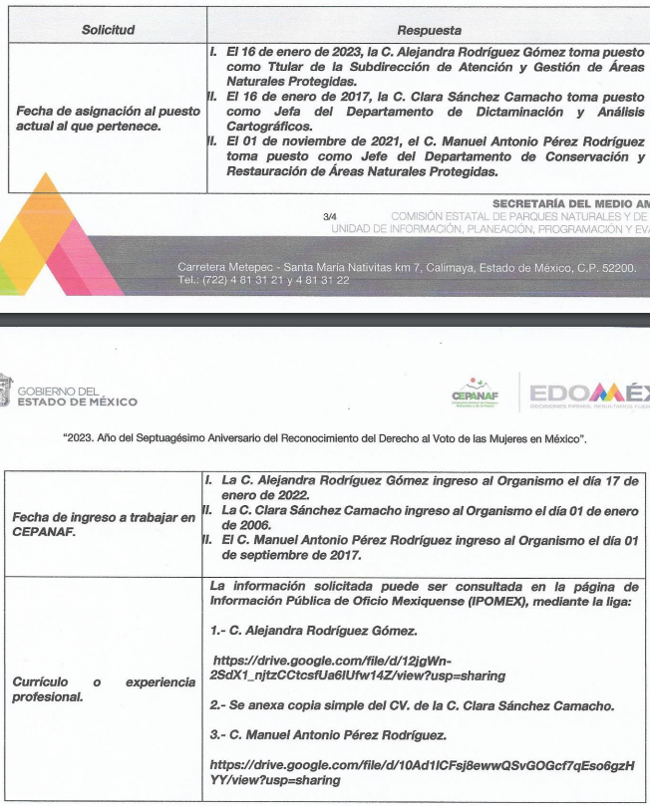



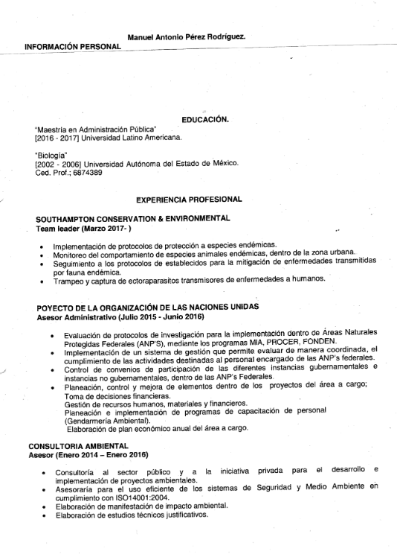
Señalado lo anterior se procede a analizar si con la información remitida mediante respuesta e informe justificado se colma con la pretensión de LA RECURRENTE, situación que se puede determinar mediante la siguiente tabla:

RESPECTO DEL O LOS INTEGRANTES DEL PROGRAMA DE MANEJO “MONTE ALTO”
1) Fecha de asignación al puesto actual al que pertenece | Colma mediante informe justificado:  
2) Fecha de ingreso a trabajar en CEPANAF | Colma mediante informe justificado:  
3) Currículo o experiencia profesional | Como podemos advertir en las imágenes insertas líneas arriba el SUJETO OBLIGADO remite el currículum de los integrantes del Equipo Técnico, información que fue solicitada por LA RECURRENTE y que colma con la pretensión de éste.

Derivado de lo anterior, es necesario precisar que EL SUJETO OBLIGADO turno la solicitud de información a la Subdirección de Atención y Gestión de Áreas Naturales Protegidas; por lo que, es necesario hacer referencia al procedimiento de búsqueda que deben de seguir los Sujetos Obligados para localizar la información, el cual se encuentra previsto en los artículos 160 y 162 de la Ley de Transparencia y Acceso a la Información Pública del Estado de México y Municipios, mismo que es el siguiente:

- Las Unidades de Transparencia garantizarán que las solicitudes de acceso a la información se turnen a todas las áreas competentes que cuenten con la información o deban tenerla -de acuerdo a las facultades, competencias y funciones-, con el objeto de que dichas áreas realicen una búsqueda exhaustiva y razonable de la información requerida, y

- Los sujetos obligados otorgaran acceso a los documentos que se encuentren en sus archivos o que estén obligados a documentar de acuerdo con sus facultades, competencias o funciones, en el formato en que el solicitante manifieste, de entre aquellos formatos existentes.

Así, este Órgano Garante considera que el Sujeto Obligado cumplió con el procedimiento de búsqueda exhaustiva y razonable, pues gestionó la solicitud de información en las diversas unidades en donde pudiera obrar la citada información.

Aunado a lo anterior, el artículo 1.8, fracción XIII, del Código Administrativo del Estado de México, establece que para que tenga validez, todo acto administrativo deberá resolver todos los puntos propuestos por los interesados; además, el Criterio de interpretación con clave de registro SO/002/2017, de la Segunda Época, emitido por el Instituto Nacional de Transparencia, Acceso a la Información y Protección de Datos Personales, del Instituto Nacional de Transparencia, Acceso a la Información y Protección de Datos Personales, precisa lo siguiente:

Congruencia y exhaustividad. Sus alcances para garantizar el derecho de acceso a la información. De conformidad con el artículo 3 de la Ley Federal de Procedimiento Administrativo, de aplicación supletoria a la Ley Federal de Transparencia y Acceso a la Información Pública, en términos de su artículo 7; todo acto administrativo debe cumplir con los principios de congruencia y exhaustividad. Para el efectivo ejercicio del derecho de acceso a la información, la congruencia implica que exista concordancia entre el requerimiento formulado por el particular y la respuesta proporcionada por el sujeto obligado; mientras que la exhaustividad significa que dicha respuesta se refiera expresamente a cada uno de los puntos solicitados. Por lo anterior, los sujetos obligados cumplirán con los principios de congruencia y exhaustividad, cuando las respuestas que emitan guarden una relación lógica con lo solicitado y atiendan de manera puntual y expresa, cada uno de los contenidos de información.

Conforme al criterio referido, se logra vislumbrar que todo acto administrativo debe apegarse al principio de exhaustividad, entendiendo por éste que se pronuncie expresamente sobre cada uno de los puntos requeridos, lo cual en materia de transparencia y acceso a la información pública se traduce en que, las respuestas que emitan los sujetos obligados, deben guardar una relación lógica con lo solicitado, analizando y decidiendo –de marea íntegra- sobre todos los puntos requeridos, a fin de satisfacer la solicitud correspondiente.

Derivado de todo lo anterior, se advierte que si bien EL SUJETO OBLIGADO mediante respuesta no entregó la información solicitada; también lo es que, mediante un acto posterior como lo es el Informe Justificado hizo llegar la misma, tal como se advierte líneas arriba.
Atento a ello, resulta evidente que el elemento normativo de la figura legal del sobreseimiento, consistente en: “…de tal manera que el medio de impugnación quede sin materia…”, en el presente caso, se actualiza tal circunstancia, ya que el acto impugnado que dio origen al presente recurso quedó sin materia al modificar la respuesta con el Informe Justificado, en el sentido de que el servidor público competente para tal efecto remitió la información solicitada.

Aunado a lo antes expuesto, la respuesta emitida por EL SUJETO OBLIGADO tiene la presunción legal de ser verídica, considerado que fue emitida por un servidor público en ejercicio de sus funciones, lo que conlleva la presunción de veracidad de todo acto administrativo.

Derivado de lo anterior, este Instituto considera que se actualiza la causal de sobreseimiento establecida en el artículo 192, fracción III de la Ley de Transparencia y Acceso a la Información Pública del Estado de México y Municipios; pues al modificar EL SUJETO OBLIGADO la respuesta en el Recurso de Revisión quedó sin materia.

En consecuencia, se determina SOBRESEER el presente Recurso de Revisión, en términos del artículo 186, fracción I, de la Ley de Transparencia y Acceso a la Información Pública del Estado de México y Municipios:

“Artículo 186. Las resoluciones del Instituto podrán:
I. Desechar o sobreseer el recurso;”
(Énfasis añadido)

Finalmente, no se omite referir que respecto a las documentales remitidas por EL SUJETO OBLIGADO, este Órgano Garante no se encuentra facultado para pronunciarse acerca de la veracidad de la información.

Sirve de sustento a lo anterior, el criterio 31/10 emitido por el entonces Instituto Federal de Acceso a la Información y Protección de Datos, ahora Instituto Nacional de Acceso a la Información y Protección de Datos, el cual refiere:

“El Instituto Federal de Acceso a la Información y Protección de Datos no cuenta con facultades para pronunciarse respecto de la veracidad de los documentos proporcionados por los sujetos obligados. El Instituto Federal de Acceso a la Información y Protección de Datos es un órgano de la Administración Pública Federal con autonomía operativa, presupuestaria y de decisión, encargado de promover y difundir el ejercicio del derecho de acceso a la información; resolver sobre la negativa de las solicitudes de acceso a la información; y proteger los datos personales en poder de las dependencias y entidades. Sin embargo, no está facultado para pronunciarse sobre la veracidad de la información proporcionada por las autoridades en respuesta a las solicitudes de información que les presentan los particulares, en virtud de que en los artículos 49 y 50 de la Ley Federal de Transparencia y Acceso a la Información Pública Gubernamental no se prevé una causal que permita al Instituto Federal de Acceso a la Información y Protección de Datos conocer, vía recurso revisión, al respecto.”

Así, con fundamento en lo previsto en los artículos 5, párrafos trigésimo segundo, trigésimo tercero y trigésimo cuarto, fracciones IV y V de la Constitución Política del Estado Libre y Soberano de México; 2, fracción II, 29, 36, fracciones I y II, 176, 178, 179, 181, 185 fracción I, 186 y 188 de la Ley de Transparencia y Acceso a la Información Pública del Estado de México y Municipios, este Pleno:

R E S U E L V E

PRIMERO. Se SOBRESEE el Recurso de Revisión número 04792/INFOEM/IP/RR/2023 por actualizarse la causal establecida en el artículo 192 fracción III de la Ley de Transparencia y Acceso a la Información Pública del Estado de México y Municipios, ya que al modificar el Sujeto Obligado la respuesta, el Recurso de Revisión quedó sin materia, en términos del Considerando QUINTO de la presente resolución.

SEGUNDO. Notifíquese la presente resolución al Titular de la Unidad de Transparencia del SUJETO OBLIGADO para su conocimiento.

TERCERO. Notifíquese a LA RECURRENTE la presente resolución vía Sistema de Acceso a la Información Mexiquense SAIMEX.

CUARTO. Hágase del conocimiento de LA RECURRENTE, que de conformidad con lo establecido en el artículo 196 de la Ley de Transparencia y Acceso a la Información Pública del Estado de México y Municipios, podrá impugnarla vía Juicio de Amparo en los términos de las leyes aplicables.

ASÍ LO RESUELVE, POR UNANIMIDAD DE VOTOS EL PLENO DEL INSTITUTO DE TRANSPARENCIA, ACCESO A LA INFORMACIÓN PÚBLICA Y PROTECCIÓN DE DATOS PERSONALES DEL ESTADO DE MÉXICO Y MUNICIPIOS, CONFORMADO POR LOS COMISIONADOS JOSÉ MARTÍNEZ VILCHIS; MARÍA DEL ROSARIO MEJÍA AYALA; SHARON CRISTINA MORALES MARTÍNEZ; LUIS GUSTAVO PARRA NORIEGA Y GUADALUPE RAMÍREZ PEÑA; EN LA CUADRAGÉSIMA PRIMERA SESIÓN ORDINARIA CELEBRADA EL QUINCE DE NOVIEMBRE DE DOS MIL VEINTITRÉS, ANTE EL SECRETARIO TÉCNICO DEL PLENO, ALEXIS TAPIA RAMÍREZ.
SCMM/AGZ/DEMF/JMMO

